Практическая работа «Структура сайта. Основные блоки»
Цель работы: изучить основные блоки рекламного сайта и их назначения.
Ознакомьтесь с материалами презентации, изучите каждый из основных элементов и компонентов одностраничного веб-сайта, их функций и взаимодействия между собой.

Задание 1. Используйте сеть Интернет для поиска сайтов, которые соответствуют вашей области интересов или сфере деятельности (минимум 3 сайта). Составьте краткое заключение о каждом сайте, указав, какие блоки из изученных вами присутствуют (см. слайд 4 в презентации). Какие из изученных блоков все меньше используются на современных сайтах и с чем это связано?

Задание 2.
а) Выберите любой сайт, который рекламирует товары, услуги, или чью-либо деятельность. Изучите структуру этого сайта. Обратите внимание на то, как организованы различные разделы сайта, как они связаны друг с другом и как пользователь может перемещаться между ними. Проанализируйте, как расположены основные элементы на каждой странице сайта. Это могут быть навигационные меню, кнопки, формы обратной связи и т.д. Подумайте и ответьте, насколько легко пользователям найти эти элементы и использовать их. Составьте краткое заключение о сайте, указав сильные и слабые стороны его структуры.
б) Откройте веб-приложение по ссылке https://simplechesstable.netlify.app/. Дайте характеристику приложению: для чего оно предназначено, какой функционал предоставляет пользователю.

Задание 3.
а) Используя материалы презентации (начиная со слайда 8) реализуйте следующий макет, используя язык разметки HTML и язык стилей CSS.
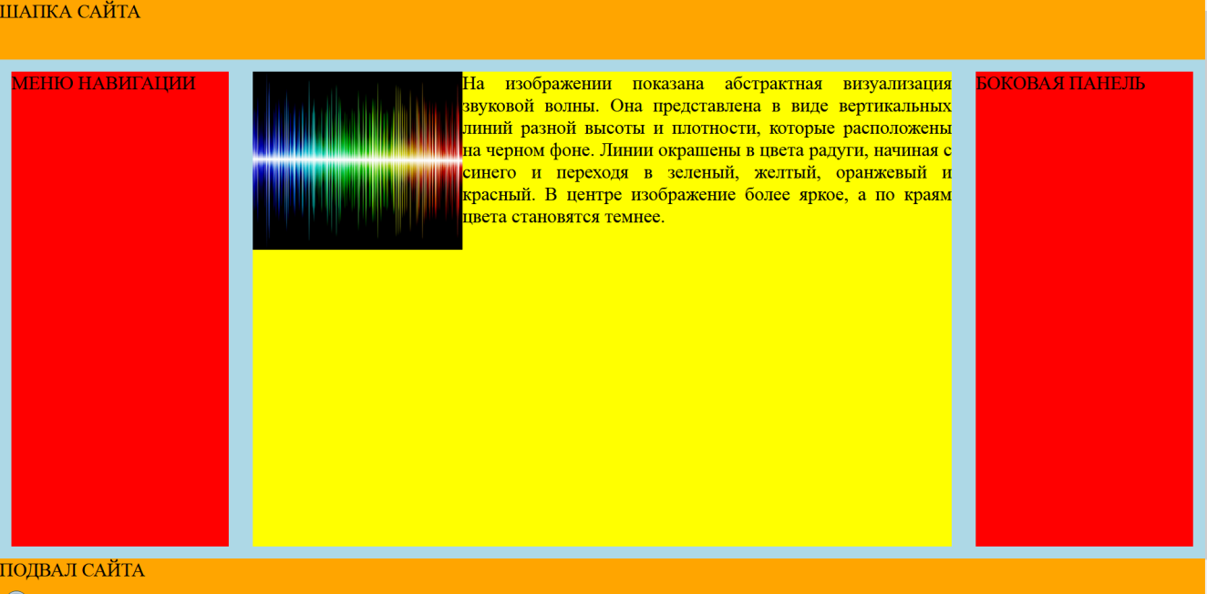
б) Скачайте с сайта файл script.js и поместите его в папку к файлу index.html.
Добавьте в блок <head></head> строку
<script src="script.js"></script>

Добавьте в блок <main></main> следующую часть:

<p>До Нового года осталось</p>
<div class="countdown">
<p class="timer">
<span id="days"></span><span id="hours"></span><span id="minutes"></span><span id="seconds"></span>
</p>

